Борщівник Сосновського — багаторічна рослина родини зонтичних, що виглядає, наче величезний кріп, і сягає 2-3 метрів заввишки, має товсте порожнисте стебло, великі перисті листки. Ця рослина, завдяки потужній наземній масі, витісняє інших представників флори з території і не дає їм розвиватись, повністю займає свій ареал зростання. Він легко пристосовується до будь-яких умов, йому не страшні ні заморозки, ні посухи, росте на будь-якому ґрунті. Насіння борщівника розноситься вітром і водою. Борщівник мігрує Україною: відомчими смугами автомобільних та залізничних шляхів, узбіччями польових доріг, з’являється на сільськогосподарських угіддях, необроблюваних землях, пустирях, сміттєзвалищах, присадибних і дачних ділянках, обочинах лісів, у парках, садах, зерносховищах, складах, населених пунктах, каналах, ярах, балках, заплавах річок і струмків. Якщо не вжити невідкладних заходів, то за десяток років він перетвориться на стихійне лихо №1.  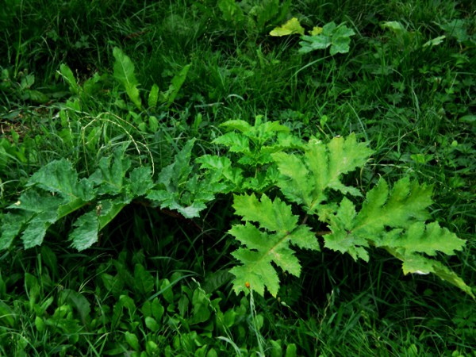 | 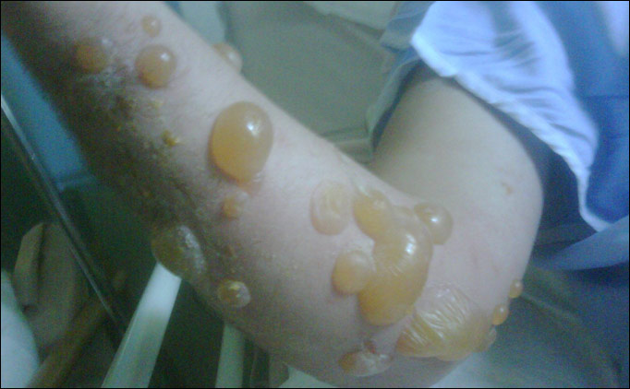  Стебла, листя і квіти борщівника містять фуранокумарини. Ці речовини різко підвищують чутливість людського організму до ультрафіолетового випромінювання. Тобто досить торкнутися до рослини чи забризкати шкіру її соком, а потім уражене місце виставити на сонце — і опік гарантований. Підступність борщівника в тому, що, на відміну від кропиви, яка жалить одразу, реакція в результаті опіку проявляється через кілька годин. Спочатку шкіра червоніє, потім виникають біль, набряк. З’являються пухирі, наповнені прозорою рідиною. Вони можуть збільшуватися кілька днів, захоплюючи все нові ділянки шкіри. Опіки, отримані від цієї рослини, глибокі, заживають повільно, залишаючи темні пігментні плями. При ураженні великої ділянки тіла людину морозить, нудить, підвищується температура. Борщівник Сосновського викликає й алергічні реакції. У хворих на астму він може спровокувати напад задухи.
Великі і широкі листки борщівника розпускаються навесні раніше за інші рослини (трави), затінюючи поверхню ґрунту, на якій після його заселення рослини інших видів більше не ростуть. Під борщівником зникає навіть деревна дернина, а восени, коли його листки в’януть, грунт під ним оголюється, зазнає змиву. Так відбувається процес блокування вихідного біоценозу і формування нового.  Оскільки борщівник є небезпечним видом, необхідно регулярно вживати заходів, щоб запобігти його поширенню. Це стосується систематичного скошування, зрізування товстих коренів на глибині 10-15 сантиметрів, випасання худоби (молоді листки поїдають вівці та корови). Найефективніший засіб боротьби — хімічний. При появі першої розетки рослину належить обробити гербіцидами суцільної дії, а саме - препаратами гліфосатної групи, наприклад, раундапом.  Якщо ж упустили момент і рослина зацвіла, то скошену квітку (борщівник цвіте з липня і майже до вересня) обов’язково треба спалювати, бо насіння дозріває навіть тоді, коли він скошений. А лише одна така рослина дає 15-20 тисяч летючих насінин. Причому вони можуть прорости в ґрунті навіть через 10-12 років!  Згідно із статтею 33 Закону України «Про місцеве самоврядування в Україні» та Земельного Кодексу України, знищення борщівника Сосновського є компетенцією міських, селищних, сільських голів. Вони повинні домогтися від власників земельних ділянок, на яких розповсюджується шкідлива рослина, її знищення. Землевласники і землекористувачі, які не вживають заходів із боротьби з бур’янами, у т. ч. із борщівником, несуть адміністративну відповідальність за статтею 52 Кодексу України про адміністративні правопорушення.  Державна фітосанітарна інспекція Тернопільської області  46008 м.Тернопіль вул. Микулинецька,20  тел. 52-10-10 E-mail: karantin.ternopil@gmail.com  web: http://www.karantin.te.ua |  | УВАГА!!!  Небезпечна рослина -  Борщівник Сосновського  